TIẾT 3: ÔN TƯ THẾ ĐỨNG NGHIÊM, ĐỨNG NGHỈ, TẬP HỢP HÀNG DỌC, DÓNG HÀNG, ĐIỂM SỐ
I. Yêu cầu cần đạt:
1.Về phẩm chất: Bài học góp phần bồi dưỡng cho học sinh các phẩm chất cụ thể:
- Tích cực trong tập luyện và hoạt động tập thể.
- Tích cực tham gia các trò chơi vận động và có trách nhiệm trong khi chơi trò chơi.
2. Về năng lực:
2.1. Năng lực chung:
- Tự chủ và tự học: Tự xem trước các động tác đứng nghiêm, đứng nghỉ , cách tập hợp hàng dọc, dóng hàng, điểm số trong sách giáo khoa.
- Giao tiếp và hợp tác: Biết phân công, hợp tác trong nhóm để thực hiện các động tác và trò chơi.
2.2. Năng lực đặc thù:
- NL chăm sóc SK: Biết thực hiện vệ sinh sân tập, thực hiện vệ sinh cá nhân để đảm bảo an toàn trong tập luyện.
- NL vận động cơ bản: Biết khẩu lệnh và thực hiện được tư thế đứng nghiêm, đứng nghỉ, tập hợp hàng dọc, dóng hàng, điểm số
Biết quan sát tranh, tự khám phá bài và quan sát động tác làm mẫu của giáo viên để tập luyện. Thực hiện được các động tác đứng nghiêm, đứng nghỉ , cách tập hợp hàng dọc, dóng hàng, điểm số
II. Địa điểm – phương tiện
- Địa điểm: Sân trường
- Phương tiện:
+ Giáo viên chuẩn bị: Tranh ảnh, trang phụ thể thao, còi phục vụ trò chơi.
+ Học sinh chuẩn bị: Giày thể thao.
III. Phương pháp và hình thức tổ chức dạy học
- Phương pháp dạy học chính: Làm mẫu, sử dụng lời nói, tập luyện, trò chơi và thi đấu.
- Hình thức dạy học chính: Tập luyện đồng loạt( tập thể), tập theo nhóm, tập luyện theo cặp.
IV. Tiến trình dạy học

Nội dung | LV Đ | Phương pháp, tổ chức và yêu cầu
 |  | Hoạt động GV | Hoạt động HS
I. Phần mở đầu  Nhận lớp  Khởi động  - Xoay các khớp cổ tay, cổ chân, vai, hông, gối,...  - Trò chơi “ lộn cầu vồng”  II. Phần cơ bản:  Hoạt động 1  * Kiến thức.  * Ôn Tập hợp hàng dọc, Dóng hàng dọc, Điểm số hàng dọc, Đứng nghiêm, đứng nghỉ  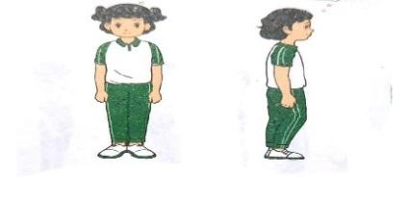  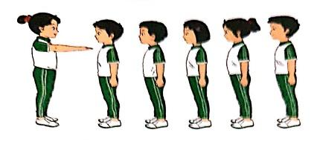  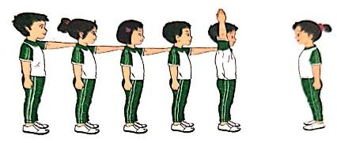  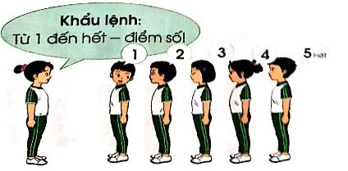  *Luyện tập  Tập đồng loạt  Tập theo tổ nhóm  Thi đua giữa các tổ  * Trò chơi “Số chẵn số lẻ”, “ đứng ngồi theo lệnh”.  * Luyện Tập  III.Kết thúc  * Thả lỏng cơ toàn thân.  * Nhận xét, đánh giá chung của buổi học.  Hướng dẫn HS Tự ôn ở nhà  * Xuống lớp | 5 – 7’  2 x 8 N  16-18’  2 lần  2 lần  2 lần  1 lần  3-5’  4- 5’ | Gv nhận lớp, thăm hỏi sức khỏe học sinh phổ biến nội dung, yêu cầu giờ học  - Gv HD học sinh khởi động.  - GV hướng dẫn chơi  Cho HS quan sát tranh  GV làm mẫu động tác kết hợp phân tích kĩ thuật động tác.  Hô khẩu lệnh và thực hiện động tác mẫu  - GV hô - HS tập theo Gv.  - Gv quan sát, sửa sai cho HS.  - Y,c Tổ trưởng cho các bạn luyện tập theo khu vực.  - GV cho 2 HS quay mặt vào nhau tạo thành từng cặp để tập luyện.  - GV tổ chức cho HS thi đua giữa các tổ.  - GV nêu tên trò chơi, hướng dẫn cách chơi, tổ chức chơi trò chơi cho HS.  - Nhận xét tuyên dương và sử phạt người phạm luật  - GV hướng dẫn  - Nhận xét kết quả, ý thức, thái độ học của hs.  - VN thực hiện lại bài tập: tập hợp hàng dọc, dàn hàng đứng nghiêm, nghỉ cho người thân xem. | Đội hình nhận lớp  - Cán sự tập trung lớp, điểm số, báo cáo sĩ số, tình hình lớp cho GV.  - Đội hình HS quan sát tranh  HS quan sát GV làm mẫu  - Đội hình tập luyện đồng loạt.  ĐH tập luyện theo tổ  GV  -ĐH tập luyện theo cặp  - Từng tổ lên thi đua - trình diễn  - Chơi theo đội hình hàng ngang  HS thực hiện thả lỏng  - ĐH kết thúc
V. Điều chỉnh bổ sung sau tiết dạy ( nếu có):
………………………………………………………………………………………………………………………………………………………………………………………………………………………………………………………………………………………………………………………………………………………………
Tiết 4: TẬP HỢP HÀNG NGANG, DÓNG HÀNG, ĐIỂM SỐ
I. Yêu cầu cần đạt:
1.Về phẩm chất: Bài học góp phần bồi dưỡng cho học sinh các phẩm chất cụ thể:
- Tích cực trong tập luyện và hoạt động tập thể.
- Tích cực tham gia các trò chơi vận động và có trách nhiệm trong khi chơi trò chơi.
2. Về năng lực:
2.1. Năng lực chung:
- Tự chủ và tự học: Tự xem trước cách thực hiện tập hợp hàng ngang, dóng hàng, điểm số trong sách giáo khoa.
- Giao tiếp và hợp tác: Biết phân công, hợp tác trong nhóm để thực hiện các động tác và trò chơi.
2.2. Năng lực đặc thù:
- NL chăm sóc SK: Biết thực hiện vệ sinh sân tập, thực hiện vệ sinh cá nhân để đảm bảo an toàn trong tập luyện.
- NL vận động cơ bản: Biết khẩu lệnh và cách thực hiện tập hợp hàng ngang, dóng hàng, điểm số.
- Biết quan sát tranh, tự khám phá bài và quan sát động tác làm mẫu của giáo viên để tập luyện. Thực hiện được cách tập hợp hàng ngang, dóng hàng, điểm số
II. Địa điểm – phương tiện
- Địa điểm: Sân trường
- Phương tiện:
+ Giáo viên chuẩn bị: Tranh ảnh, trang phụ thể thao, còi phục vụ trò chơi.
+ Học sinh chuẩn bị: Giày thể thao.
III. Phương pháp và hình thức tổ chức dạy học
- Phương pháp dạy học chính: Làm mẫu, sử dụng lời nói, tập luyện, trò chơi và thi đấu.
- Hình thức dạy học chính: Tập luyện đồng loạt( tập thể), tập theo nhóm.
IV. Tiến trình dạy học
Nội dung | LV Đ | Phương pháp, tổ chức và yêu cầu
 |  | Hoạt động GV | Hoạt động HS
I. Phần mở đầu  Nhận lớp  Khởi động  - Xoay các khớp cổ tay, cổ chân, vai, hông, gối,...  - Trò chơi “ đứng ngồi theo lệnh”  II. Phần cơ bản:  Hoạt động 1  * Kiến thức.  * Tập hợp hàng ngang  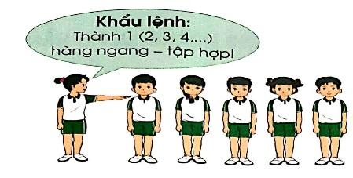  * Dóng hàng  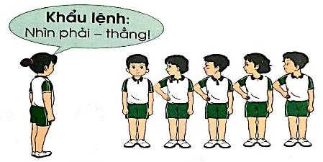  * Điểm số  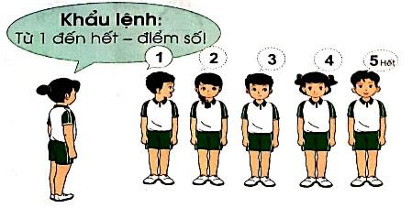  *Luyện tập  Tập đồng loạt  Tập theo tổ nhóm  Thi đua giữa các tổ  * Trò chơi “thi xếp hàng nhanh”  III.Kết thúc  * Thả lỏng cơ toàn thân.  * Nhận xét, đánh giá chung của buổi học.  Hướng dẫn HS Tự ôn ở nhà  * Xuống lớp | 5 – 7’  2 x 8 N  16-18’  4 lần  2 lần  1 lần  3-5’  4- 5’ | Gv nhận lớp, thăm hỏi sức khỏe học sinh phổ biến nội dung, yêu cầu giờ học  - Gv HD học sinh khởi động.  - GV hướng dẫn chơi  Cho HS quan sát tranh  GV làm mẫu động tác kết hợp phân tích kĩ thuật động tác.  Hô khẩu lệnh và thực hiện động tác mẫu  - GV hô - HS tập theo Gv.  - Gv quan sát, sửa sai cho HS.  - Y,c Tổ trưởng cho các bạn luyện tập theo khu vực.  - GV tổ chức cho HS thi đua giữa các tổ.  - GV nêu tên trò chơi, hướng dẫn cách chơi, tổ chức chơi trò chơi cho HS.  - Nhận xét tuyên dương và sử phạt người phạm luật  - GV hướng dẫn  - Nhận xét kết quả, ý thức, thái độ học của hs.  - VN ôn bài đã học và chuẩn bị bài sau. | Đội hình nhận lớp  - Cán sự tập trung lớp, điểm số, báo cáo sĩ số, tình hình lớp cho GV.  - Đội hình HS quan sát tranh  HS quan sát GV làm mẫu  - Đội hình tập luyện đồng loạt.  ĐH tập luyện theo tổ  GV  - Từng tổ lên thi đua - trình diễn  HS thực hiện thả lỏng  - ĐH kết thúc
V. Điều chỉnh bổ sung sau tiết dạy ( nếu có):
………………………………………………………………………………………………………………………………………………………………………………………………………………………………………………………………………………

